PaPapp

**Project Description v0.1**

2022-2023

**Περιεχόμενα**

**Σύνθεση ομάδας** 1

**Περιγραφή ιδέας από πελάτη** 2

**Project Description** 3

**Mock Up Screens** 4

**Όνομα και Λογότυπο Project** 8

**Εργαλεία Τεχνικού Κειμένου** 9

# **Σύνθεση ομάδας**

|  |  |  |  |
| --- | --- | --- | --- |
| Ονοματεπώνυμο | Αριθμός Μητρώου | Έτος Σπουδών | E-mail |
| Δασκαλάκης Ευάγγελος | 1079327 | 4ο | [e_daskalakis@upnet.gr](mailto:e_daskalakis@upnet.gr) |
| Μπουρνάκας – Δρακόπουλος Ίων | 1075475 | 4ο | [up1075475@upnet.gr](mailto:up1075475@upnet.gr) |
| Πετροπούλου Μαρία-Βασιλική | 1072540 | 4ο | [up1072540@upnet.gr](mailto:up1072540@upnet.gr) |
| Χαλάτση Σταυρούλα | 1072619 | 4ο | [chalatsi_s@upnet.gr](mailto:chalatsi_s@upnet.gr) |

Μεταφερθείτε στο GitHub της ομάδας πατώντας [**εδώ**](https://github.com/Ibournakas/PaPapp) ή εναλλακτικά σκανάροντας το QR.

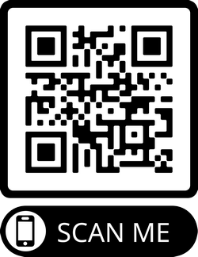

# **Περιγραφή ιδέας από πελάτη**

Ο πελάτης επιθυμεί τη δημιουργία μιας εφαρμογής κινητού, η οποία θα διευκολύνει τους φοιτητές στην εύρεση πληροφοριών σχετικά με το πανεπιστήμιο. Πιο συγκεκριμένα, η εφαρμογή θα περιέχει το πρόγραμμα μαθημάτων για κάθε φοιτητή, τα οποία και θα επιλέγει. Επιπλέον, θα παρέχει ενημερώσεις σχετικά με εκδηλώσεις του πανεπιστημίου ή της φοιτητικής κοινότητας, όπως αθλητικά ή μουσικά δρώμενα, προβολές ταινιών, σεμινάρια, κ.τ.λ. Η εφαρμογή, επίσης, θα διαθέτει το πρόγραμμα σίτισης του εστιατορίου του πανεπιστημίου, το οποίο θα ενημερώνεται. Τέλος, εκτός από τους χάρτες του πανεπιστημίου, θα παρέχονται πληροφορίες, μέσα επικοινωνίας(αριθμοί τηλεφώνου, e-mail) και ωράρια για διάφορες πανεπιστημιακές εγκαταστάσεις, όπως η βιβλιοθήκη, το γυμναστήριο, κ.τ.λ., καθώς και για τα Μέσα Μαζικής Μεταφοράς.

# **Project Description**

Αφού μελετήσαμε την περιγραφή του πελάτη, αποφασίσαμε αρχικά να αναζητήσουμε υπάρχουσες εφαρμογές με παρόμοια λειτουργικότητα. Εντοπίστηκαν αρκετές τέτοιες εφαρμογές, από τις οποίες επιλέχθηκε και μελετήθηκε αναλυτικότερα αυτή του Αριστοτέλειου Πανεπιστημίου Θεσσαλονίκης (εφαρμογή AUTh, διαθέσιμη μέσω Google Play). Με βάση τις αρχικές μας ιδέες για την υλοποίηση, καθώς και την παρατήρηση της AUTh, καταλήξαμε στις ενδεικτικές οθόνες (mockups) για την εφαρμογή μας, σχεδιασμένες σε πρώτο στάδιο σε χαρτί. Σημειώνεται ότι για λόγους συντομίας παρατίθενται 8 χαρακτηριστικές/ενδεικτικές οθόνες, οι οποίες αν και δεν παρουσιάζουν πλήρως τις υπηρεσίες της εφαρμογής, έχουν κριθεί επαρκείς για την κατανόηση του τρόπου λειτουργίας της. Παρουσιάζεται επίσης το λογότυπο της εφαρμογής, το οποίο έχει ήδη σχεδιαστεί.

# **Mock Up Screens**

H πρώτη οθόνη που θα συναντά ο χρήστης αφορά την σύνδεσή του στην εφαρμογή.

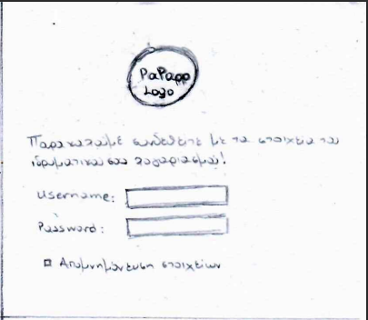

Το αρχικό μενού εμφανίζεται μετά τη σύνδεση του χρήστη.

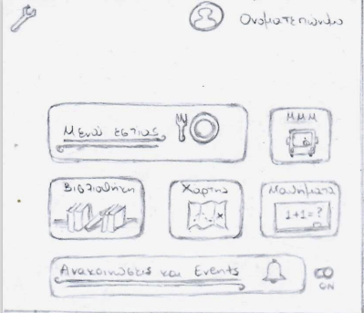  
  
 Η οθόνη για το μενού των ρυθμίσεων, μετά από πάτημα του αντίστοιχου εικονιδίου (εικονίδιο-εργαλείο στο αρχικό μενού).

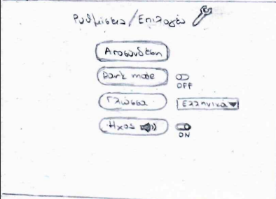

Το μενού εστίας, καθώς και μια επιλεγμένη υποπερίπτωσή του, όπου παρουσιάζεται ενδεικτικά το πρόγραμμα σίτισης της Δευτέρας 6/3/23.

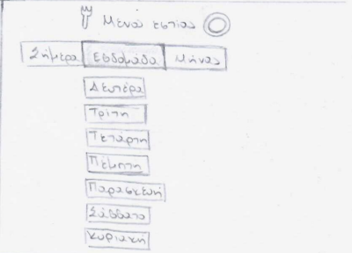

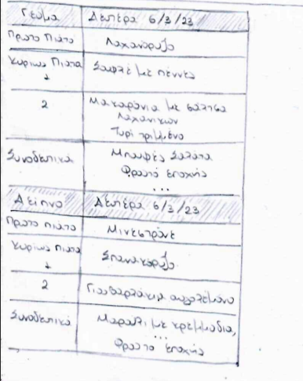

Οθόνη για ανακοινώσεις και events του τμήματος του φοιτητή ή και γενικότερα του πανεπιστημίου.

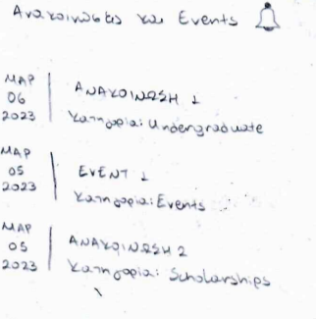

Το μενού των μαθημάτων, όπου ο φοιτητής θα έχει δυνατότητα να εγγράφεται σε μαθήματα και παράλληλα να βλέπει πως αυτά είναι οργανωμένα στο πρόγραμμα.

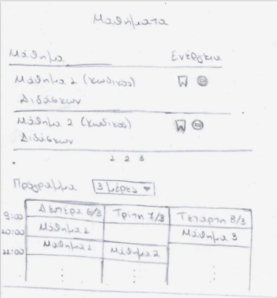

Χάρτης του πανεπιστημίου, με δυνατότητα πλοήγησης, ζουμ και επιλογής τμημάτων/ κτιρίων για περισσότερες πληροφορίες σχετικά με αυτά.

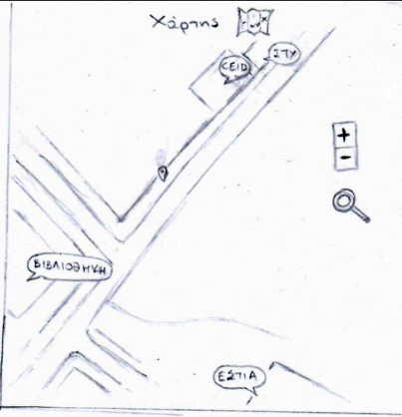

Η ανάπτυξη της εφαρμογής θα γίνει με χρήση του εργαλείου Android Studio.

# **Όνομα και Λογότυπο Project**

Η εφαρμογή ονομάζεται «PaPapp» και αποτελεί λογοπαίγνιο μεταξύ της λέξης “app” (application) και των αρχικών του “Πανεπιστήμιο Πατρών”, γραμμένα σε μορφή greeklish. Το λογότυπό της έχει σχεδιαστεί με την βοήθεια του online εργαλείου FreeLogoDesign.

# **Εργαλεία Τεχνικού Κειμένου**

* QR Code Generator[1]

Για τη δημιουργία του QR κωδικού που παραπέμπει στο GitHub της ομάδας.

* Microsoft Word

Για τη σύνταξη του τεχνικού κειμένου.

* FreeLogoDesign[2]

Για τη δημιουργία του λογότυπου της εφαρμογής που θα υλοποιηθεί στα πλαίσια του project.

1. [https://www.qr-code-generator.com/](%20https:/www.qr-code-generator.com/)
2. <https://www.freelogodesign.org/>